Matinées littéraires

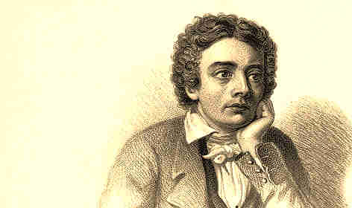

Les 3 et 10 février 2024 à 10h30

Centre culturel François Mauriac

John Keats

La vie et l'œuvre du "plus grand poète romantique de langue anglaise" par Jean Briat

